

成果報告書-廠商說明會&媒合

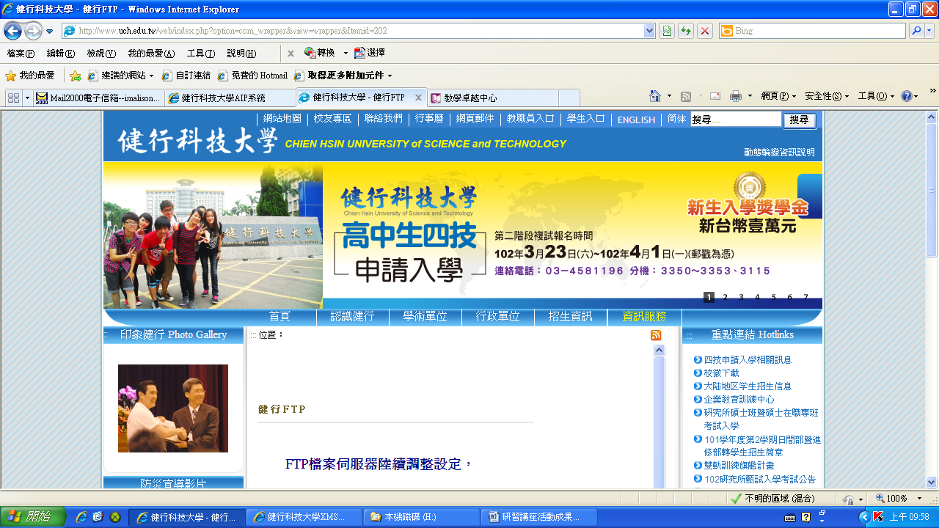

(請更換為該活動照片，並請置於中間)

活動日期：

活動地點：

承辦單位：

單位主管：

承辦人：

**附錄**

* **廠商基本資料表**
* **活動照片**
* **學生簽到表**
* **滿意度調查**

**健行科技大學學生校外實習廠商說明會**

|  |  |
| --- | --- |
| 活動照片與說明 | |
|  |  |
| 照片說明: | 照片說明: |
|  |  |
| 照片說明: | 照片說明: |
| 活動效益摘述 | |
|  | |

**健行科技大學**

**學生滿意度調查結果統計表**

|  |  |  |  |
| --- | --- | --- | --- |
| 活動名稱 |  | | |
| 所屬系所 |  | | |
| 活動日期 |  | | |
| 應收份數 | （）份 | | |
| 實收份數 | （）份 | | |
| 有效份數 | （）份 | | |
| 滿意度調查 | | | |
| 透過校外實習課程，是否提升你的就業力  （5級距，5分為非常滿意，1分為極不滿意） | | | （統計結果以平均數表示即可）  （範例：4.67分） |
| 此次活動是否符合您的需求 | | |  |
| 此次活動是否有助於未來的規畫與方向 | | |  |
| 您對於此次活動的整體滿意度 | | |  |
| 對於參與此次活動的收獲，您感到的滿意程度 | | |  |
| 您是否了解校外實習計畫之內容 | | |  |
| 您是否有意願參與校外實習計畫 | | |  |
| 意見調查 | | | |
| 對於校外實習計畫有任何建議，請提供 | | （請記錄意見調查表中的回饋及建議） | |
| 其他建議事項 | | （請記錄意見調查表中的回饋及建議） | |
| 相關附件 | | | |
| * 「問卷調查表」（請各教學單位自行保留原始調查表） | | | |

**健行科技大學**

**學生滿意度調查結果統計圖**

|  |  |
| --- | --- |
| 滿意度調查統計圖 | |
| 1.此次活動是否符合您的需求 |  |
| 2.此次活動是否有助於未來的規畫與方向 |  |
| 3.您對於此次活動的整體滿意度 |  |
| 4. 對於參與此次活動的收獲，您感到的滿意程度 |  |
| 5.您是否了解校外實習計畫之內容 |  |
| 6.您是否有意願參與校外實習計畫 |  |

**健行科技大學**

**『學生校外實習廠商說明會問卷調查表』**

親愛的同學您好：

　為了讓下一次的活動更能貼近您的需求，因此需請您於會後花些時間協助我們填寫此份問卷，以作為本計畫未來舉辦相關活動的改進方向及參考。本份問卷採不記名方式，問卷分析結果亦僅提供未來舉辦相關活動參考之用，請您放心填寫。

感謝您參與此次活動，您寶貴的意見，是支持我們繼續努力的最大動力。敬祝您愉快、平安健康！

|  |  |
| --- | --- |
| 時間: | 地點: |
| 講題： |  |

|  |
| --- |
| 請勾選您的基本資料： |
| 性別：□男□女（請勾選） |
| 系所：班級： |

|  |  |  |  |  |  |
| --- | --- | --- | --- | --- | --- |
| 項　　　　　目 | 非常  同意 | 同意 | 尚可 | 不同意 | 非常  不同意 |
| 1.此次活動是否符合您的需求 | □ | □ | □ | □ | □ |
| 2.此次活動是否有助於未來的規畫與方向 | □ | □ | □ | □ | □ |
| 3.您對於此次活動的整體滿意度 | □ | □ | □ | □ | □ |
| 4.對於參與此次活動的收獲，您感到的滿意程度 | □ | □ | □ | □ | □ |
| 5.您是否了解校外實習計畫之內容 | □ | □ | □ | □ | □ |
| 6.您是否有意願參與校外實習計畫 | □ | □ | □ | □ | □ |
| 對於校外實習計畫有任何建議，請提供 | | | | | |
| 其他建議事項：(若您有上述問題未提及之意見及建議，請您予以簡述) | | | | | |

**~~請您於活動結束後，將此份問卷調查表交回給工作人員，感謝您的合作!~~**